ФЕДЕРАЛЬНОЕ АГЕНТСТВО ЖЕЛЕЗНОДОРОЖНОГО ТРАНСПОРТА
Федеральное государственное бюджетное образовательное учреждение высшего образования
«Петербургский государственный университет путей сообщения
Императора Александра I»
(ФГБОУ ВО ПГУПС)

Кафедра «Вагоны и вагонное хозяйство»

РАБОЧАЯ ПРОГРАММА
дисциплины
«РАЗРАБОТКА ТЕХНОЛОГИЧЕСКОЙ ДОКУМЕНТАЦИИ ПО ПРОИЗВОДСТВУ И РЕМОНТУ ВАГОНОВ» (Б1.В.ДВ.3.1)
для специальности
23.05.03 «Подвижной состав железных дорог»
по специализации
«Технология производства и ремонта подвижного состава»
Форма обучения – очная
Квалификация выпускника – инженер путей сообщения

Санкт-Петербург
2018 г.
ЛИСТ СОГЛАСОВАНИЙ
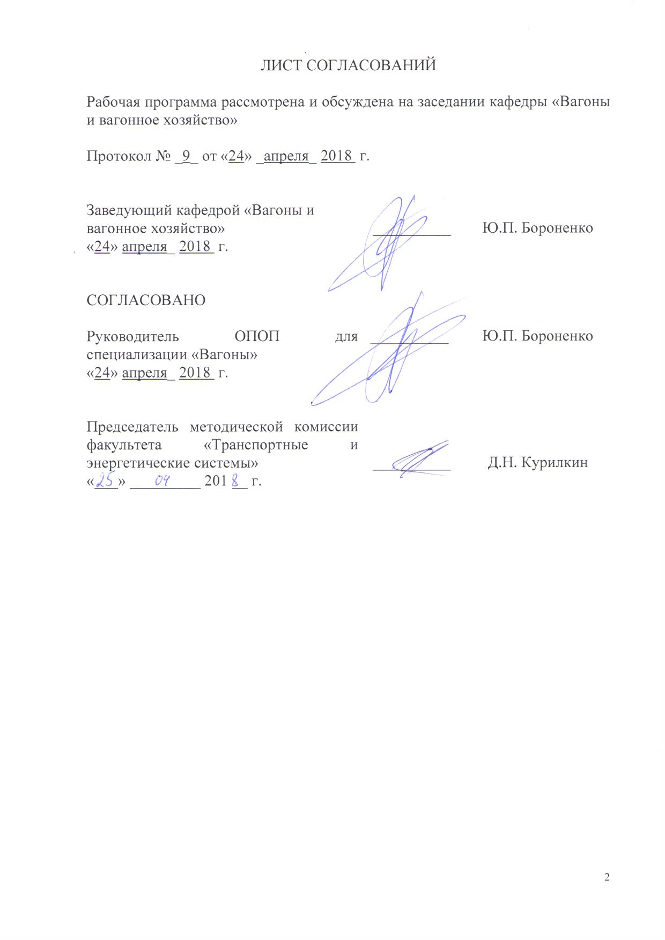
Рабочая программа рассмотрена и обсуждена на заседании кафедры «Вагоны и вагонное хозяйство»

Протокол № _9_ от «24» _апреля_ 2018 г.

Заведующий кафедрой «Вагоны и  вагонное хозяйство» | __________ | Ю.П. Бороненко
«24» апреля_ 2018 г.

СОГЛАСОВАНО  Руководитель ОПОП для специализации «Технология производства и ремонта подвижного состава»  «24» апреля_ 2018 г. | __________ | Ю.П. Бороненко
Председатель методической комиссии факультета «Транспортные и энергетические системы» | __________ | Д.Н. Курилкин
«___» _________ 201 __ г.

1 Цели и задачи дисциплины
Рабочая программа составлена в соответствии с ФГОС ВО, утвержденным «17» 10 2016 г., приказ № 1295, по направлению 23.05.03 «Подвижной состав железных дорог», по дисциплине «Разработка технологической документации по производству и ремонту вагонов».
Целью изучения дисциплины «Разработка технологической документации по производству и ремонту вагонов» является формирование у студентов базовых знаний нормативно-технической документации в области технологии производства и ремонта вагонов, передовых достижений науки и техники в области ремонта подвижного состава, методы построения и оформления технологических процессов.
При изучении дисциплины, изучаются технологические процессы, расположение графических изображений и блоков основной надписи в формах технологических документов, раскрывается система обозначения и кодирования технологической документации, правила оформления, выбора технологической оснастки при разработке технологической документации. Указаны порядок и последовательность действий при оформлении технологической документации с учетом особенностей производства и ремонта вагонов.
Программой предусматривается изучение современной нормативно-правовой базы, регламентирующей разработку технологической документации по производству и ремонту вагонов, основных инструктивных указаний по ремонту подвижного состава.
Для достижения поставленных целей решаются следующие задачи:
– ознакомление студентов с законодательной базой;
– изучение нормативно-технической документации в области технологии производства и ремонта вагонов;
– изучение методов построения и оформления технологических процессов ремонта подвижного состава.

2 Перечень планируемых результатов обучения по дисциплине, соотнесенных с планируемыми результатами освоения основной образовательной программы

Планируемыми результатами обучения по дисциплине являются: приобретение знаний, умений, навыков и/или опыта деятельности.
В результате освоения дисциплины обучающийся должен:
ЗНАТЬ:
технологические процессы и оборудование предприятий по производству и ремонту подвижного состава; методы восстановления подвижного состава и его частей; методы выбора и расчета оборудования; способы организации производства и ремонта подвижного состава; защитные покрытия подвижного состава и его деталей; методы оценки качества производства и ремонта элементов подвижного состава;

УМЕТЬ:
разрабатывать технологические процессы производства и ремонта узлов и деталей подвижного состава; выбирать необходимое оборудование и средства технического оснащения; выполнять расчеты технологических режимов с учетом нравственных, правовых аспектов деятельности, требований безопасности и экономики, последствий реализации проектов для окружающей среды и использованием информационных технологий;

ВЛАДЕТЬ:
методами разработки и организации выполнения технологических процессов производства и ремонта подвижного состава с учетом требований экономики и стратегии развития железнодорожного транспорта; методами приемки подвижного состава после производства ремонта.

В результате освоения дисциплины обучающийся должен обладать следующими профессиональными компетенциями (ПК):
- владением нормативными документами открытого акционерного общества «Российские железные дороги» по ремонту и техническому обслуживанию подвижного состава, современными методами и способами обнаружения неисправностей подвижного состава в эксплуатации, определения качества проведения технического обслуживания подвижного состава, владением методами расчета показателей качества (ПК-3);
- способность контролировать соответствие технической документации разрабатываемых проектов стандартам, техническим условиям и другим нормативным документам, разрабатывать нормативно-технические документы (ПК-16);
- готовность к организации проектирования подвижного состава, способностью разрабатывать кинематические схемы машин и механизмов, определять параметры их силовых приводов, подбирать электрические машины для типовых механизмов и машин, обосновывать выбор типовых передаточных механизмов к конкретным машинам, владением основами механики и методами выбора мощности, элементной базы и режима работы электропривода технологических установок, владением технологиями разработки конструкторской документации, эскизных, технических и рабочих проектов элементов подвижного состава и машин, нормативно-технических документов с использованием компьютерных технологий (ПК-18);
- способность демонстрировать знания технологических процессов по производству и ремонту подвижного состава, проектировать технологические процессы, в том числе с использованием современных программных продуктов, машиностроительного производства, предприятий по производству и ремонту подвижного состава, разрабатывать соответствующую технологическую документацию, оценивать эффективность принятых технологических решений, планировать эксперимент, проводить анализ математических моделей технических объектов и технологических процессов с использованием аналитических и численных методов, владением методами технологической подготовки производства, методами обработки основных поверхностей, методами изготовления типовых деталей подвижного состава, методами контроля и диагностики технического состояния подвижного состава, оптимизации вариантов построения технологических процессов и оборудования (ПСК-4.2);
- способность демонстрировать знания особенностей технологического оснащения предприятий по производству и ремонту подвижного состава, проектировать и модернизировать технологическое оснащение предприятий по ремонту подвижного состава, производить оценку технологических возможностей станков, оборудования и средств технологического оснащения, умением ориентироваться в выборе средств метрологического обеспечения технологических процессов, владением методами расчета и проектирования специализированных станков и технологической оснастки (ПCK-4.4).

3 Место дисциплины в структуре основной образовательной программы

Дисциплина «Разработка технологической документации по производству и ремонту вагонов» (Б1.В.ДВ.3.1) относится к вариативной части и является дисциплиной по выбору.

4 Объем дисциплины и виды учебной работы

Вид учебной работы | Всего часов | Семестр
Вид учебной работы | Всего часов | 5
Контактная работа (по видам учебных занятий)  В том числе:  - лекции (Л)  - практические занятия (ПЗ)  - лабораторные работы (ЛР) | 48  32  -  16 | 48  32  -  16
Самостоятельная работа (СРС) (всего) | 51 | 51
Контроль | 9 | 9
Форма контроля знаний | З, КР | З, КР
Общая трудоемкость: час / з.е. | 108/3 | 108/3
Примечания: «Форма контроля знаний» – экзамен (Э), зачет (З), зачет с оценкой (З*), курсовой проект (КП), курсовая работа (КР), контрольная работа (КЛР).

5 Содержание и структура дисциплины
5.1 Содержание дисциплины
№ п/п | Наименование раздела  дисциплины | Содержание раздела
Модуль 1
1 | Общие положения. Введение. | 1.1 Задачи и содержание курса обучения, связь его со смежными дисциплинами.  1.2 Развитие вагоностроительного и вагоноремонтного производства в РФ.  1.3 Изделие и технологический процесс в машиностроении и ремонтном производстве.  1.4 Виды изделий.
2 | Производственная структура вагоноремонтного предприятия (ВРП). Общая информация, НТД по ВРП. | 2.1 Основные цеха, участки и отделения ВРП.  2.2 Нормативно-техническая документация (НТД) при производстве и ремонте вагонов:  2.2.1 Руководство по деповскому ремонту грузовых вагонов.  2.2.2 Руководство по капитальному ремонту грузовых вагонов.  2.2.3 РД 32 ЦВ 096-2009.  2.2.4 № 740-2010 ПКБ ЦВ  2.2.5 РД ЦВ 32 ЦВ-052-09.  2.2.6 РД 32 ЦВ 072-2009.  2.2.7 732-2009 ПКБ ЦВ.  2.2.8 Руководящий документ по ремонту и техническому обслуживанию колесных пар с буксовыми узлами грузовых вагонов магистральных железных дорог колеи 1520 (1524 мм).  2.2.9 Инструкция по сварке и наплавке при ремонте грузовых вагонов.  2.2.10 Инструкция по ремонту и обслуживанию автосцепного оборудования подвижного состава железных дорог.
3 | Основополагающие ГОСТЫ, правила и рекомендации, определяющие порядок проведения работ по разработке НТД. | 3.1 Единая система технологической документации (ЕСТД).  3.1 ГОСТ 3.1102-2011 ЕСТД. Стадии разработки и виды документов. Общие положения.  3.2 ГОСТ 3.1119-83 ЕСТД. Общие требования к комплектности и оформлению комплектов документов на единичные технологические процессы.  3.3 ГОСТ 3.1105-2011 ЕСТД. Формы и правила оформления документов общего назначения.  3.4 ГОСТ 2.503-2013 ЕСКД. Правила внесения изменений.
3.5 ГОСТ 3.1116-2011 ЕСТД. Нормоконтроль.
3.6 ГОСТ 3.1130-93 ЕСТД. Общие требования к формам, бланкам и документам.
3.7 ГОСТ 3.1118-82 ЕСТД. Формы и правила оформления маршрутных карт.
3.8 ГОСТ 3.1201-85 ЕСТД. Система обозначения технологической документации.
3.9 ГОСТ 3.1109-82 ЕСТД. Термины и определения основных понятий.
Модуль 2
4 | Определение производственного и технологического процесса. | 4.1 Производственный процесс.  4.2 Основной процесс.  4.3 Вспомогательный процесс.  4.4 Обслуживающий процесс.  4.5 Технологический процесс.  4.6 Технологический регламент.
5 | Этапы и стадии разработки технологической документации. | 5.1 Начальный или первичный этап.  5.2 Подготовительный.  5.3 Основной.  5.4 Заключительный.
6 | Элементы технологических операций. Структура технологического процесса. | 6.1 Рабочее место.  6.2 Технологический переход.  6.3 Вспомогательный переход.  6.4 Позиция.  6.5 Закрепление.  6.6 Рабочий ход.  6.7 Вспомогательный ход.  6.8 Прием.  6.9 Наладка.
7 | Средства выполнения технологического процесса. | 7.1 Средства технологического оснащения.  7.2 Технологическое оборудование.  7.3 Технологическая оснастка.  7.4 Приспособление.  7.5 Инструмент.  7.6 Правила выбора технологической оснастки при разработке технологической документации.
8 | Виды и комплектность технологических процессов. | 8.1 Типовой технологический процесс ремонта (ТТП).  8.2 Групповой технологический процесс ремонта (ГТП).  8.3 Единичный технологический процесс ремонта (ЕТП).  8.4 Маршрутные, операционные и маршрутно-операционные технологические процессы.
Модуль 3
9 | Правила оформление технологического процесса, основные виды технологической документации. | 9.1 Титульный лист (ТЛ).  9.2 Технологическая инструкция (ТИ).  9.3 Карта эскизов (КЭ).  9.4 Маршрутная карта (МК).  9.5 Карта технологического процесса ремонта (МК/КТПР).  9.6 Карта технологического процесса дефектации (МК/КТПД).  9.7 Карта типового технологического процесса очистки (МК/КТТПО).  9.8 Операционная карта наплавки (МК/ОКН).  9.9 Ведомость технологических документов (ВТД).
10 | Система обозначения и кодирования технологической документации. | 10.1 Структура обозначения технологического документа.  10.2 Коды характеристик.  10.3 Коды характеристик технологических процессов по организации.  10.4 Коды характеристик технологических процессов по методу выполнения.
11 | Формы, правила и порядок оформления технологической инструкции, КЭ, ВТД, МК. | 11.1 Виды и назначение документов в зависимости от степени детализации.  11.3 Служебные символы для типов строк.  11.4 Информация по типам строк.  11.5 Разделение граф вертикальными отрезками.
11.6 Обозначение граф карты дефектации.
11.7 Заполнение граф карты очистки.
11.8 Заполнение граф карты наплавки.
12 | Порядок согласования, утверждения и внесения изменений в НТД, порядок учета, хранения и регистрации НТД. | 12.1 Лист регистрации изменений.  12.2 Извещение об изменении технологической инструкции.  12.3 Нормоконтроль.  12.4 Правила выбора средств технологического оснащения процессов технического контроля при разработке технологической документации.
13 | Неразрушающий контроль (НК). | 13.1 Виды неразрушающего контроля.  13.2 Применение неразрушающего контроля в вагоностроении и при ремонте вагонов.

5.2 Разделы дисциплины и виды занятий
№ п/п | Наименование раздела дисциплины | Л | ПЗ | ЛР | СРС
1 | Общие положения. Введение. | 2 | - | - | 2
2 | Производственная структура вагоноремонтного предприятия (ВРП). Общая информация, НТД по ВРП. | 3 | - | 2 | 4
3 | Основополагающие ГОСТЫ, правила и рекомендации, определяющие порядок проведения работ по разработке НТД. | 3 | - | 2 | 4
4 | Определение производственного и технологического процесса. | 3 | - | - | 4
5 | Этапы и стадии разработки технологической документации. | 2 | - | - | 4
6 | Элементы технологических операций. Структура технологического процесса. | 2 | - | - | 4
7 | Средства выполнения технологического процесса. | 2 | - | - | 4
8 | Виды и комплектность технологических процессов. | 3 | - | 2 | 5
9 | Правила оформление технологического процесса, основные виды технологической документации. | 3 | - | 2 | 5
10 | Система обозначения и кодирования технологической документации. | 3 | - | 2 | 4
11 | Формы, правила и порядок оформления технологической инструкции, КЭ, ВТД, МК. | 2 | - | 2 | 3
12 | Порядок согласования, утверждения и внесения изменений в НТД, порядок учета, хранения и регистрации НТД. | 2 | - | 2 | 4
13 | Неразрушающий контроль (НК). | 2 | - | 2 | 4
 | ИТОГО | 32 | - | 16 | 51

6 Перечень учебно-методического обеспечения для самостоятельной работы обучающихся по дисциплине

№  п/п | Наименование раздела | Перечень учебно-методического обеспечения
1 | Общие положения. Введение. | - Соколов М.М., Морчиладзе И.Г., Третьяков А.В. Инфраструктура вагоноремонтных предприятий: Учебное пособие. – М.: ИБС-Холдинг. 2010 – 418 с.  - Цыган Б.Г., Цыган А.Б. Вагоностроительные конструкции (изготовление, модернизация, ремонт): Монография. – Издательство «Кременчуг», 2005. – 745 с.  - Мотовилов К.В. (под ред.). Технология производства и ремонта вагонов: Учебник для вузов ж.д. транспорта. – М.: Маршрут. 2003. – 382 с.  - Оформление и комплектация технологической документации на предприятиях и в организациях вагонного хозяйства. Руководящий документ. РД 32 ЦВ 096-2009  - Регламент взаимодействия структурных подразделений ОАО «РЖД» при разработке и согласовании технологических процессов. № 740-2010 ПКБ ЦВ
2 | Производственная структура вагоноремонтного предприятия (ВРП). Общая информация, НТД по ВРП.
3 | Основополагающие ГОСТЫ, правила и рекомендации, определяющие порядок проведения работ по разработке НТД.
4 | Определение производственного и технологического процесса.
5 | Этапы и стадии разработки технологической документации.
6 | Элементы технологических операций. Структура технологического процесса.
7 | Средства выполнения технологического процесса.
8 | Виды и комплектность технологических процессов.
9 | Правила оформление технологического процесса, основные виды технологической документации.
10 | Система обозначения и кодирования технологической документации.
11 | Формы, правила и порядок оформления технологической инструкции, КЭ, ВТД, МК.
12 | Порядок согласования, утверждения и внесения изменений в НТД, порядок учета, хранения и регистрации НТД.
13 | Неразрушающий контроль (НК).

7 Фонд оценочных средств для проведения текущего контроля успеваемости и промежуточной аттестации обучающихся по дисциплине

Фонд оценочных средств по дисциплине «Разработка технологической документации по производству и ремонту вагонов» является неотъемлемой частью рабочей программы и представлен отдельным документом, рассмотренным на заседании кафедры «Вагоны и вагонное хозяйство» и утвержденным заведующим кафедрой.

8 Учебно-методическое и информационное обеспечение дисциплины

8.1 Перечень основной учебной литературы, необходимой для освоения дисциплины
- Соколов М.М., Морчиладзе И.Г., Третьяков А.В. Инфраструктура вагоноремонтных предприятий: Учебное пособие. – М.: ИБС-Холдинг. 2010 – 418 с.
- Цыган Б.Г., Цыган А.Б. Вагоностроительные конструкции (изготовление, модернизация, ремонт): Монография. – Издательство «Кременчуг», 2005. – 745 с.
- Мотовилов К.В. (под ред.). Технология производства и ремонта вагонов: Учебник для вузов ж.д. транспорта. – М.: Маршрут. 2003. – 382 с.

8.2 Перечень дополнительной учебной литературы, необходимой для освоения дисциплины
- Коломийченко В.В. Автосцепное устройство железнодорожного подвижного состава / В. В. Коломийченков [и др.]. – М.: Транспорт, 1991.

8.3 Перечень нормативно-правовой документации, необходимой для освоения дисциплины
- Грузовые вагоны железных дорог колеи 1520 мм руководство по деповскому ремонту Руководящий документ. Грузовые вагоны железных дорог колеи 1520 мм. Утверждено пятьдесят четвертым Советом по железнодорожному транспорту государств-участников Содружества (протокол от 18-19 мая 2011 г. № 54) – 167 с.
- Руководящий документ. Руководство по капитальному ремонту грузовых вагонов. Утверждено Советом по железнодорожному транспорту государств-участников Содружества (протокол от 18-19 мая 2011 г. № 54) – 136 с.
- Регламент взаимодействия структурных подразделений ОАО «РЖД» при разработке и согласовании технологических процессов. № 740-2010 ПКБ ЦВ.
- Общее руководство по ремонту тормозного оборудования вагонов. 732-ЦВ-ЦЛ. – М.: ПКБ ЦВ ОАО «РЖД», 2011. – 196 с.
- Руководящий документ по ремонту и техническому обслуживанию колесных пар с буксовыми узлами грузовых вагонов магистральных железных дорог колеи 1520 (1524мм) Утвержден Советом по железнодорожному транспорту государств-участников Содружества (протокол от «16-17» октября 2012 г. № 57) – 275 с.
- Инструкция по сварке и наплавке при ремонте грузовых вагонов ЦВ-201. – М.: Транспорт, 2008. – 188 с.
- Инструкция по ремонту и обслуживанию автосцепного устройства подвижного состава железных дорог. – М.: Транспорт, 2010 – 116 с.
- ГОСТ 3.1102-2011 ЕСТД. Стадии разработки и виды документов. Общие положения.
- ГОСТ 3.1105-2011 ЕСТД. Формы и правила оформления документов общего назначения.
- ГОСТ 2.503-2013 ЕСКД. Правила внесения изменений.
- ПР НК В 1. Правила по неразрушающему контролю вагонов, их деталей и составных частей при ремонте. Утверждено Советом по железнодорожному транспорту государств-участников Содружества (протокол от 16-17 октября 2012г. № 57).
- ПР НК В 2. Правила неразрушающего контроля деталей и составных частей колесных пар. Утверждено Советом по железнодорожному транспорту государств-участников Содружества 2013 г.
- ПР НК В 3. Правила неразрушающего контроля литых деталей тележек грузовых вагонов. Утверждено Советом по железнодорожному транспорту государств-участников Содружества 01.01.2013 г.
- ПР НК В 4. Правила неразрушающего контроля деталей автосцепного устройства и тормозной рычажной передачи. Утверждено Советом по железнодорожному транспорту государств-участников Содружества 2013 г.
- ПР НК В 5. Правила неразрушающего контроля сварных соединений грузовых вагонов. Утверждено Советом по железнодорожному транспорту государств-участников Содружества 2013 г.
- Инструкция по окраске грузовых вагонов в депо. № 655-2010 ПКБ ЦВ-ВНИИЖТ.
- Оформление и комплектация технологической документации на предприятиях и в организациях вагонного хозяйства. Руководящий документ. РД 32 ЦВ 096-2009.
- Руководящий документ. Ремонт тележек грузовых вагонов. РД ЦВ 32 ЦВ-052-09.
- Руководящий документ. Ремонт тележек грузовых вагонов модели 18-100 с установкой износостойких элементов в узлах трения. РД 32 ЦВ 072-2009.
- ГОСТ 3.1119-83 ЕСТД. Общие требования к комплектности и оформлению комплектов документов на единичные технологические процессы.
- ГОСТ 3.1118-82 ЕСТД. Формы и правила оформления маршрутных карт.
- ГОСТ 3.1201-85 ЕСТД. Система обозначения технологической документации.
- ГОСТ 3.1109-82 ЕСТД. Термины и определения основных понятий.
- Детали и узлы грузовых вагонов. Руководство по испытанию на растяжение. 736-2010 ПКБ ЦВ.
- ГОСТ 3.1116-2011 ЕСТД. Нормоконтроль.
- ГОСТ 3.1130-93 ЕСТД. Общие требования к формам, бланкам и документам.

9 Перечень ресурсов информационно-телекоммуникационной сети «Интернет», необходимых для освоения дисциплины

- Личный кабинет обучающегося и электронная информационно-образовательная среда. [Электронный ресурс]. – Режим доступа: http://sdo.pgups.ru/ (для доступа к полнотекстовым документам требуется авторизация).
2. Электронно-библиотечная система ibooks.ru [Электронный ресурс]. Режим доступа: http://ibooks.ru/ — Загл. с экрана.
3. Электронно-библиотечная система ЛАНЬ [Электронный ресурс]. Режим доступа: https://e.lanbook.com/books — Загл. с экрана.
4. Сайт ОАО «РЖД», режим доступа www.RZD.ru.

10 Методические указания для обучающихся по освоению дисциплины
Порядок изучения дисциплины следующий:
- Освоение разделов дисциплины производится в порядке, приведенном в разделе 5 «Содержание и структура дисциплины». Обучающийся должен освоить все разделы дисциплины с помощью учебно-методического обеспечения, приведенного в разделах 6, 8 и 9 рабочей программы.
- Для формирования компетенций обучающийся должен представить выполненные типовые контрольные задания или иные материалы, необходимые для оценки знаний, умений, навыков и (или) опыта деятельности, предусмотренные текущим контролем (см. фонд оценочных средств по дисциплине).
По итогам текущего контроля по дисциплине, обучающийся должен пройти промежуточную аттестацию (см. фонд оценочных средств по дисциплине).

11 Перечень информационных технологий, используемых при осуществлении образовательного процесса по дисциплине, включая перечень программного обеспечения и информационных справочных систем

Перечень информационных технологий, используемых при осуществлении образовательного процесса по дисциплине «Разработка технологической документации по производству и ремонту вагонов»:
- технические средства (компьютерная техника и средства связи (персональные компьютеры, проектор, интерактивная доска, акустическая система и т.д.);
- методы обучения с использованием информационных технологий (компьютерное тестирование, демонстрация мультимедийных материалов, компьютерный лабораторный практикум и т.д.);
- электронная информационно-образовательная среда Петербургского государственного университета путей сообщения Императора Александра I [Электронный ресурс]. Режим доступа: http://sdo.pgups.ru.
Дисциплина обеспечена необходимым комплектом лицензионного программного обеспечения, установленного на технических средствах, размещенных в специальных помещениях и помещениях для самостоятельной работы: операционная система Windows, MS Office.
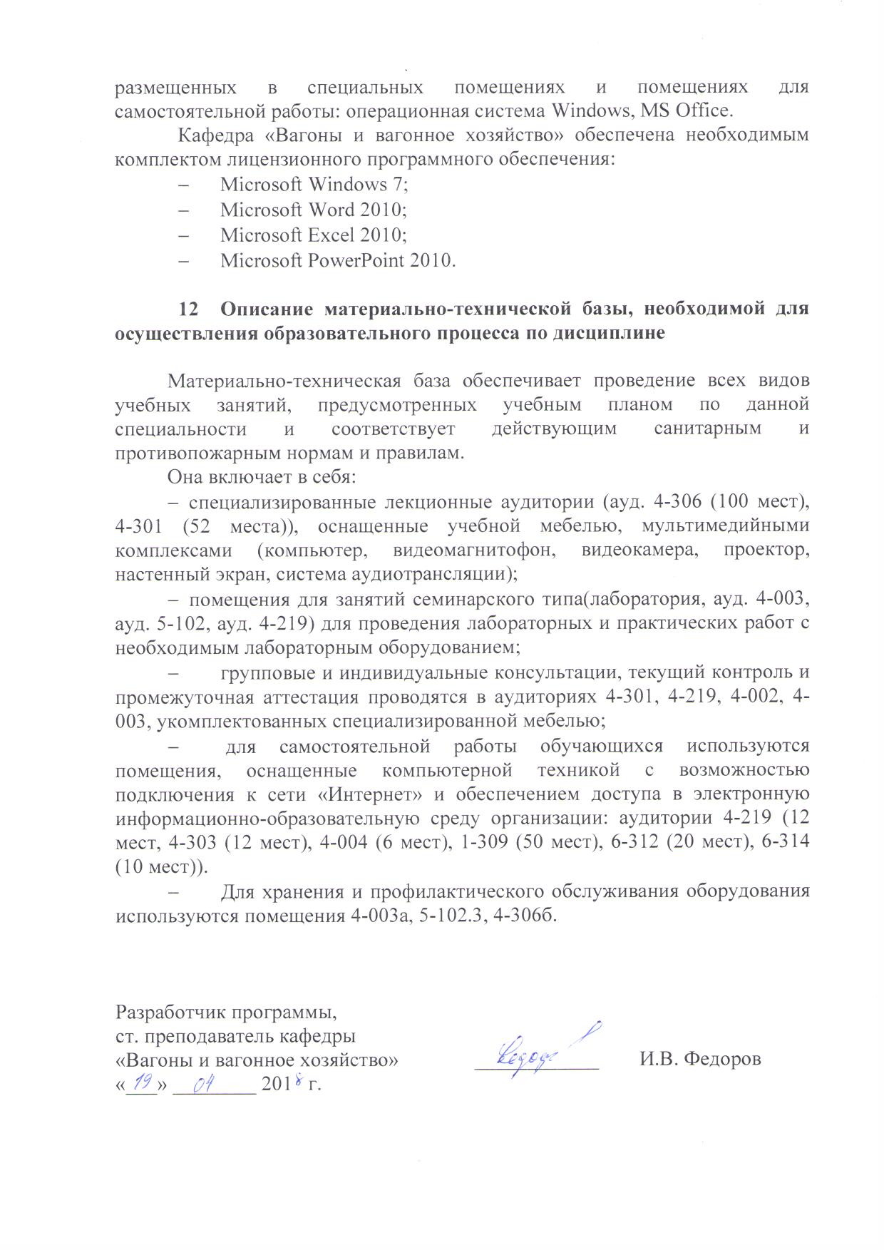
Кафедра «Вагоны и вагонное хозяйство» обеспечена необходимым комплектом лицензионного программного обеспечения:
- Microsoft Windows 7;
- Microsoft Word 2010;
- Microsoft Excel 2010;
- Microsoft PowerPoint 2010.

12 Описание материально-технической базы, необходимой для осуществления образовательного процесса по дисциплине

Материально-техническая база обеспечивает проведение всех видов учебных занятий, предусмотренных учебным планом по данной специальности и соответствует действующим санитарным и противопожарным нормам и правилам.
Она включает в себя:
- специализированные лекционные аудитории (ауд. 4-306 (100 мест), 4-301 (52 места)), оснащенные учебной мебелью, мультимедийными комплексами (компьютер, видеомагнитофон, видеокамера, проектор, настенный экран, система аудиотрансляции);
- помещения для занятий семинарского типа(лаборатория, ауд. 4-003, ауд. 5-102, ауд. 4-219) для проведения лабораторных и практических работ с необходимым лабораторным оборудованием;
- групповые и индивидуальные консультации, текущий контроль и промежуточная аттестация проводятся в аудиториях 4-301, 4-219, 4-002, 4-003, укомплектованных специализированной мебелью;
- для самостоятельной работы обучающихся используются помещения, оснащенные компьютерной техникой с возможностью подключения к сети «Интернет» и обеспечением доступа в электронную информационно-образовательную среду организации: аудитории 4-219 (12 мест, 4-303 (12 мест), 4-004 (6 мест), 1-309 (50 мест), 6-312 (20 мест), 6-314 (10 мест)).
- Для хранения и профилактического обслуживания оборудования используются помещения 4-003а, 5-102.3, 4-306б.

Разработчик программы,  ст. преподаватель кафедры  «Вагоны и вагонное хозяйство» | ____________ | И.В. Федоров
«___» ________ 201 г.

